1ª SEMANA - 2º CORTE
Nome: |  |  | Data: ___/___/2020
Unidade Escolar: |  |  | Ano: 1º
Componente Curricular: Língua Portuguesa
Tema/ Conhecimento: Contos de Fada
Habilidade (EF01LP26) Identificar elementos de uma narrativa lida ou escutada, incluindo personagens enredo, tempo e espaço; (GO-EF12LP20) Identificar início, meio e fim de uma narrativa.

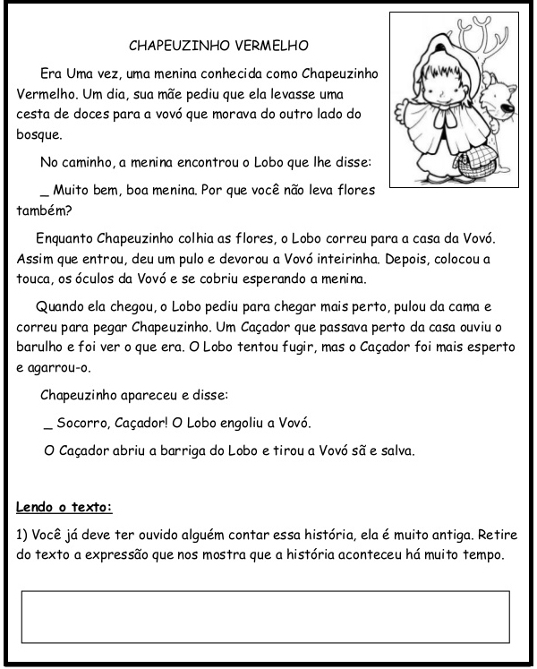
PEÇA AJUDA DE ALGUÉM PARA FAZER A LEITURA DA HISTÓRIA DO CHAPEUZINHO VERMELHO:

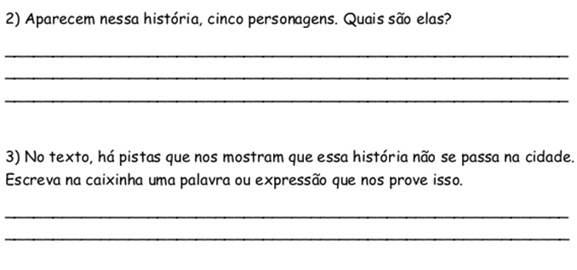
4 – Duas personagens falam no texto: O Lobo e Chapeuzinho. Copie o que cada um fala:

Lobo: ________________________________________________________________________________________________________________________Chapeuzinho: ________________________________________________________________________________________________________________________
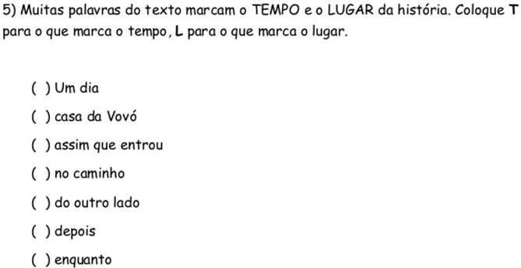
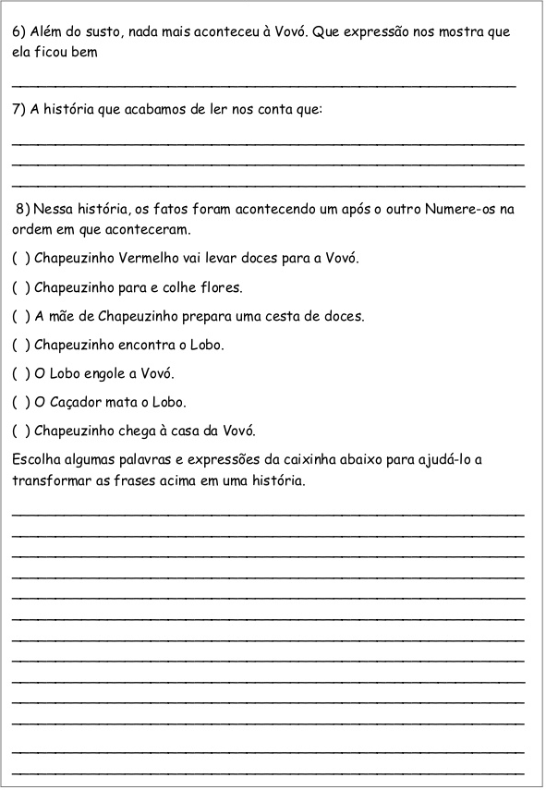

Disponível em: https://pt.slideshare.net/soniaamaral925/chapeuzinho-vermelho-48615786 Acesso em 27 de abr. 2020.
9- Quem eram os personagens da história? Veja abaixo:
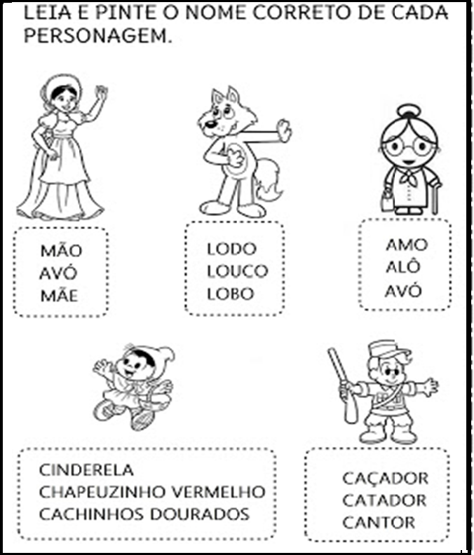

Disponível em: https://cantinhopreferidodamah.blogspot.com/2018/09/chapeuzinho-vermelho-atividades.html Acesso em 27 de abr. de 2020.

RESPOSTAS

1 – ERA UMA VEZ

2- OS PERSONAGENS SÃO: CHAPEUZINHO VERMELHO, A VOVÓ, O LOBO MAU,
A MÃE DA CHAPEUZINHO E O CAÇADOR.

3- UM DIA, SUA MÃE PEDIU QUE ELA LEVASSE UMA CESTA DE DOCES PARA A
VOVÓ QUE MORAVA DO OUTRO LADO DO BOSQUE.

4- LOBO: -- MUITO BEM, BOA MENINA! POR QUE VOCÊ NÃO LEVA FLORES TAMBÉM?
CHAPEUZINHO: -- SOCORRO, CAÇADOR!! O LOBO ENGOLIU A VOVÓ!!

5- (T) TEMPO (L) LUGAR
(T) UM DIA
(L) A CASA DA VOVÓ
(T)ASSIM QUE ENTROU
(L) NO CAMINHO
(L) DO OUTRO LADO
(T) DEPOIS
(T) ENQUANTO

6- O CAÇADOR ABRIU A BARRIGA DO LOBO E TIROU A VOVÓ SÃ E SALVA.

7- RESPOSTA PESSOAL

8- FATOS DA HISTÓRIA:

(2
(4)
(1)
(3)
(6)
(7)
(5)
RESPOSTA PESSOAL

9- PINTE OS PERSONAGENS DA HISTÓRIA:

MÃE - LOBO - AVÓ

CHAPEUZINHO - CAÇADOR

